温馨提示：
此套题为Word版，请按住Ctrl,滑动鼠标滚轴，调节合适的观看比例，答案解析附后。关闭Word文档返回原板块。
课时提升作业(十八)
几种常见的磁场
(30分钟 50分)
一、选择题(本大题共7小题,每小题6分,共42分。多选题已在题号后标出)
1.(多选)(2014·宝山高二检测)关于磁通量,下列说法中正确的是( )
A.穿过某一面积的磁通量为零,该处磁感应强度为零
B.磁场中磁感应强度大的地方,磁通量不一定很大
C.在磁场中所取平面的面积增大,磁通量可能减小
D.在磁场中所取平面的面积增大,磁通量总是增大的
【解析】选B、C。磁通量为零可能是由于磁场与平面平行,不一定是由于磁感应强度为零,A错误。磁感应强度大的地方,若所取面积很小,磁通量不一定大,B正确。若所取面积为套在条形磁体上的面积,面积越大磁通量越小,C正确,D错误。
2.如图所示表示蹄形磁铁周围的磁感线,磁场中有a、b两点,下列说法正确的
是( )
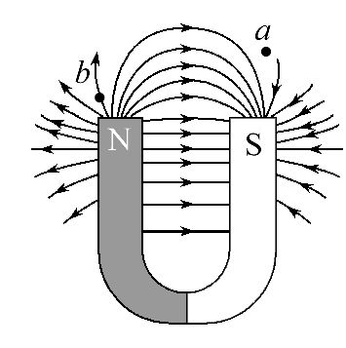
A.a、b两处的磁感应强度的大小不等,B_{a}>B_{b}
B.a、b两处的磁感应强度的大小不等,B_{a}<B_{b}
C.蹄形磁铁的磁感线起始于蹄形磁铁的N极,终止于蹄形磁铁的S极
D.a处没有磁感线,所以磁感应强度为零
【解析】选B。由题图可知b处的磁感线较密,a处的磁感线较疏,所以B_{a}<B_{b},故A错,B对;磁感线是闭合曲线,没有起点和终点,故C错;在没画磁感线的地方,并不表示没有磁场存在,故D错。
【总结提升】从两方面深化理解电场线和磁感线
(1)从电场、磁场的概念理解两种场线的相同点：矢量性——线的切线方向;强弱——线的疏密;方向的唯一性——空间任何两条场线都不可能相交。
(2)从电场、磁场的本质理解两种场线的区别：静电场——正、负电荷分离——电场线有始、终(不闭合);磁场——N、S极不分离——磁感线闭合。
3.(2014·济宁高二检测)如图所示为电流产生磁场的分布图,正确的分布图
是( )
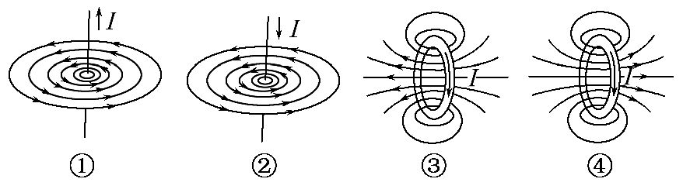
A.①③ B.②③ C.①④ D.②④
【解析】选C。由安培定则可以判断出直线电流产生的磁场方向,①正确,②错误。③和④为环形电流,注意让弯曲的四指指向电流的方向,可判断出④正确,③错误。故正确选项为C。
【变式训练】(2014·威海高二检测)一通电螺线管通有图示电流,1、2、4小磁针放在螺线管周围,3小磁针放在螺线管内部,四个小磁针静止在如图所示位置,则四个小磁针的N、S极标注正确的是( )
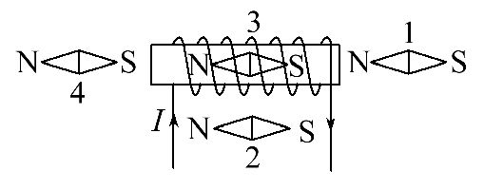
A.1 B.2 C.3 D.4
【解析】选B。小磁针的N极指向为该处的磁感线方向,根据安培定则可知通电螺线管的右端为N极,左端为S极,内部磁感线方向是从左到右,故只有2标注正确。
4.(多选)(2014·海南高考)如图,两根平行长直导线相距2l,通有大小相等、方向相同的恒定电流;a、b、c是导线所在平面内的三点,左侧导线与它们的距离分别为、l和3l。关于这三点处的磁感应强度,下列判断正确的是( )
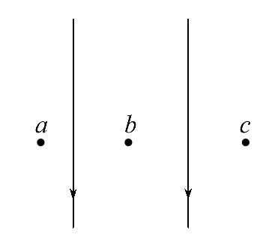
A.a处的磁感应强度大小比c处的大
B.b、c两处的磁感应强度大小相等
C.a、c两处的磁感应强度方向相同
D.b处的磁感应强度为零
【解题指南】解答此题应注意以下两点：
(1)根据安培定则判断两导线电流的磁场方向。
(2)根据矢量合成法则判断各点的磁感应强度的大小。
【解析】选A、D。a、c两点的磁感应强度是两导线电流产生的合磁感应强度,由于a点比c点距离两导线较近,所以a点的磁感应强度比c点的大,A正确。根据安培定则知,a、c两处磁感应强度方向相反,C错误。b点位于两导线中间,两导线在b点产生的磁场大小相等,方向相反,合磁感应强度为零,c处磁感应强度不为零,D正确,B错误。
5.(多选)(2014·威海高二检测)处于同一平面内的两根长直导线中通有方向相反大小不同的电流,这两根导线把它们所在的平面分成a、b、c三个区域,如图所示,则磁感应强度为零的区域( )
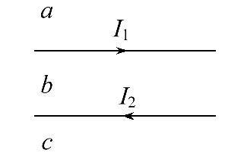
A.可能出现在a区
B.可能出现在b区
C.可能出现在c区
D.a区、b区、c区都有可能
【解析】选A、C。根据安培定则(右手螺旋定则)知I₁导线在a区域产生的磁场方向向外,I₂在该区域产生的磁场方向向里,叠加后该区域磁感应强度可能为零,故A选项正确;同理两根导线分别在c区域产生的磁场方向也相反,故该区域磁感应强度也可能为零,故选项C正确;两根导线在b区域产生的磁场方向均向里,叠加后不可能为零,故选项B、D错误。
6. (2014·银川高二检测)如图所示的磁场中,与磁场方向垂直放置一个含有
铁芯的小通电螺线管,给螺线管通以如图所示的电流,则螺线管的运动情况
为( )
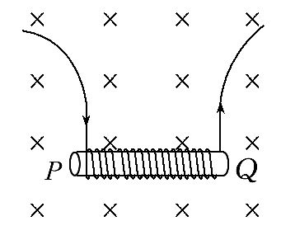
A.P端向外Q端向里旋转
B.P端向里Q端向外旋转
C.PQ将上下平动
D.PQ将左右平动
【解析】选A。通电螺线管的磁场分布与条形磁铁相似,所以Q相当于磁铁的N极,所以Q端向里旋转。故选A。
7.如图所示,质量为m的回形针系在细线下端被磁铁吸引保持静止,此时细线与竖直方向的夹角为θ,则下列说法正确的是( )
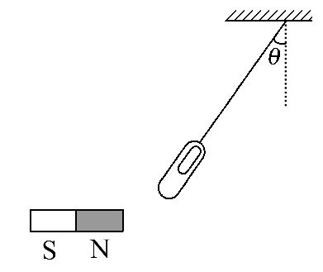
A.回形针静止时受到的磁铁对它的磁力大小为mgtanθ
B.回形针静止时受到的细线的拉力大小为mgcosθ
C.现用点燃的火柴对回形针加热,过一会儿发现回形针不被磁铁吸引了,原因是回形针加热后,分子电流排列无序了
D.现用点燃的火柴对回形针加热,过一会儿发现回形针不被磁铁吸引了,原因是回形针加热后,分子电流消失了
【解析】选C。对回形针受力分析如图,F与mg之间的夹角不是直角,可见F不等于mgtanθ,T不等于mgcosθ。根据安培分子电流假说,回形针不被磁铁吸引了,是因为回形针加热后,分子电流并没有消失,只是无序了。综上所述,C正确。
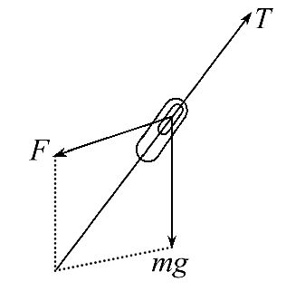
二、非选择题(8分)
8.如图所示,线圈平面与水平方向夹角θ=60°,磁感线竖直向下,线圈平面面积S=0.4m²,匀强磁场磁感应强度B=0.6T,则穿过线圈的磁通量Φ为多少?把线圈以cd为轴顺时针转过120°角,则通过线圈磁通量的变化量为多少?
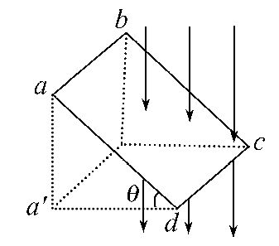
【解析】线圈在垂直磁场方向上的投影面积
S⊥=Scos60°=0.4×m²=0.2m²
穿过线圈的磁通量
Φ=BS⊥=0.6×0.2Wb=0.12Wb。
线圈以cd为轴顺时针方向转过120°角后变为与磁场垂直,但由于此时磁感线从线圈平面穿入的方向与原来相反,故此时通过线圈的磁通量
Φ₂=-BS=-0.6×0.4Wb=-0.24Wb。
故磁通量的变化量
ΔΦ=|Φ₂-Φ|=|-0.24-0.12|Wb=0.36Wb。
答案：0.12Wb 0.36Wb
关闭Word文档返回原板块

